Shahryar, verhaal van een vreemde vogel

Louisa:
Onverwacht vloog een Koerdische vluchteling mijn leven binnen als een kleine, gewonde trekvogel, vol pijn, geteisterd door trauma’s en eenzaamheid. Sinds 2016 probeerde ik om zijn leed te verlichten. Ik ging met hem mee op de ruige weg van zijn leven, heb met hem gelachen en gehuild en had nooit gedacht dat de ontmoeting met deze Iraans-Koerdische man zo ingrijpend zou zijn. In zijn ogen zag ik angst, pijn en verdriet.
Hij stelde zich voor als ‘een eenzame onbekende dichter’, ‘een kapotte gitaar zonder klank’. Enkele jaren later gaven we twee gedichtenbundels uit. Het waren de eerste nieuwe klanken uit die ‘kapotte gitaar’. Dit boek is een reis naar Shahryars verleden.

Shahryar:
Sinds 2009 leed ik onder ernstige eenzaamheid tot ik Louisa en later haar partner ontmoette. Zij gaven me kracht weer lief te hebben, weer te schrijven en ik herwon mijn zelfvertrouwen.
Met hun hulp lukt het me steeds beter mijn weg te vinden in deze samenleving.

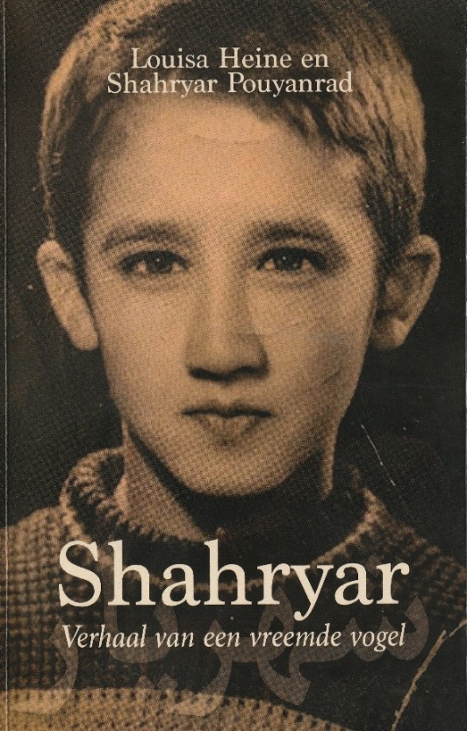
Het komt bij mij niet vaak voor dat ik een boek in één ruk uitlees. Met het levensverhaal van Shahryar, een Koerdische vluchteling uit Iran, was dat het geval.
Het is een spannend boek.

De ouders van Shahryar (Sh) waren analfabeet. ‘Mijn moeder was 11 toen ze trouwde. Mijn ouders gingen lief met elkaar om’.
Vader was een tijd welvarend, maar hij ontdekte dat er veevoer werd gestolen. De dief wordt ontslagen. Deze man neemt wraak: alle dieren van het bedrijf (640 schapen) werden vergiftigd.
Gevolg: ‘We werden de armste mensen van het dorp.'
‘Ik huilde veel en leed honger’.
Hoe moet het voelen als je als ouders niet voor het meest noodzakelijke kunt zorgen: eten, een opleiding.... Vader koopt een pistool, maar durft zich niet te doden. Moeder probeerde ook een einde aan te maken aan haar leven.

In 1971 komt er in het dorp een nieuwe school met een bibliotheek. Maar na 1979 is het voorbij. De sjah wordt afgezet en ‘de dommen (lees ‘analfabeten’) komen aan de macht’. Onder de sjah waren er geen drugs. Onder Khomeini werden drugs verspreidt om dissidenten af te breken.
De politieke zuivering door de nieuwe machthebbers maakt iedereen achterdochtig. Vriendschappen houden op te bestaan. Innerlijk worden mensen door de geheime dienst kapot gemaakt. Communisten moeten na martelingen en bedreigingen bekennen dat zij moslim zijn.
Veel boeken worden verboden om te lezen. In het dorp van Sh lezen ze Lenin, Marx en Che Guevara. Een metselaar verbergt boeken tussen een muur. Later vlucht hij en sterft hij onderweg.

Talrijk zijn de verhalen over mensen die vermoord worden, niet alleen door het regime, maar ook vanwege kapotte relaties.
We vinden ook passages over seksueel geweld en seksuele intimidatie, homo’s die in de afgrond worden gegooid, seksueel gefrustreerden die het met beesten doen. Sh zelf is ook open over zijn worsteling met seksualiteit. Hij zegt: ‘vanaf mijn 17e ging mijn geestelijke gezondheid achteruit en groeide mijn frustratie’. Hij gaat op Kungfu omdat hij bang is om verkracht te worden.
Rh vertelt over verziekte huwelijken onder zijn vrienden en familie. En voormalige vrienden die vijanden werden.
Ondertussen blijft Sh dromen. Hij zou Tanbur willen spelen, maar er is geen geld. Hij leest boeken om de wereld te begrijpen. Hij schrijft gedichten. En hij heeft contact met een professor die hem tot steun is. Het lijkt echter of alle wegen dood lopen. In een woedeaanval gooit hij al zijn gedichten in een rivier. Later doet hij ook een ernstige zelfmoordpoging.

Als hij in België komt en erkend wordt als vluchteling, is het leed nog niet geleden. Nog steeds is Sh eenzaam. Voor een groot gedeelte is hij arbeidsongeschikt.
‘Bahador, ook uit Iran, deed boodschappen voor mij. Een Afrikaanse buurvrouw wilde mij altijd meenemen naar de kerk. De psychiater schreef medicijnen voor… Ik was een plant.
Ik kon geen gedichten meer schrijven en stopte met de taallessen. Ik was een eenling en zonderde mij af.’
Als Sh Louisa leert kennen komt er hoop. Tegen de psychiater zegt hij dat hij niet opgenomen hoeft worden, want hij heeft iemand leren kennen. Langzamerhand krijgt Sh zelfvertrouwen. Hij voelt zich gewaardeerd. Hij begint als vrijwilliger oude mensen te bezoeken…
Ik neem het masker af
en was de vale kleuren uit mijn gezicht.
Ik doe mijn schoenen aan,
loop onder de enorme hemel
en omhels het leven.
Ik zal dichten en zingen
zingen tot het eind
geen masker
geen wrok in mijn hart

Louisa Heine, Shahryar Pouyanrad, Shahryar, verhaal van een vreemde vogel, Skribis 2025, ISBN 978 94 933 8867 3

